**Условия к задачам из ЕГЭ**

**26_1 (процессы)**

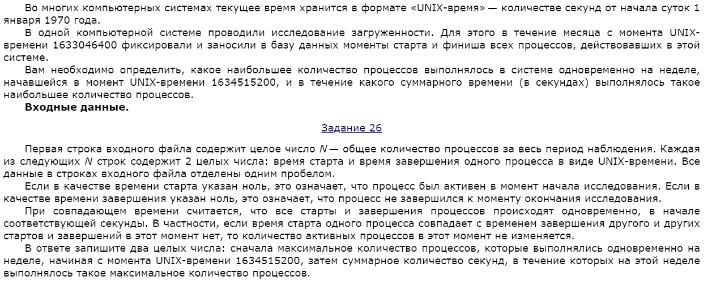

**26_2 (ряды деревьев)**

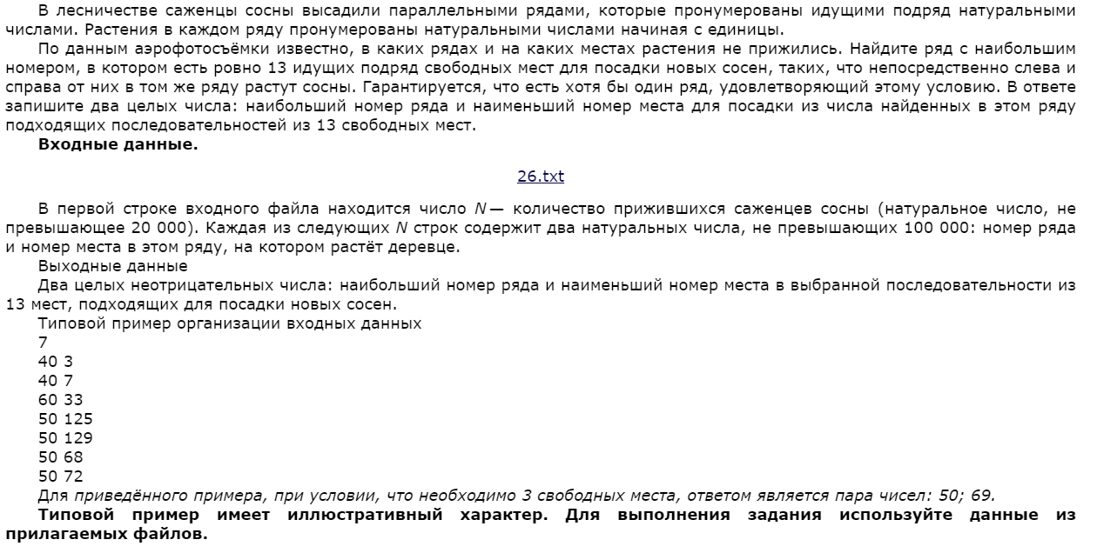

**27_1 (частичные суммы)**

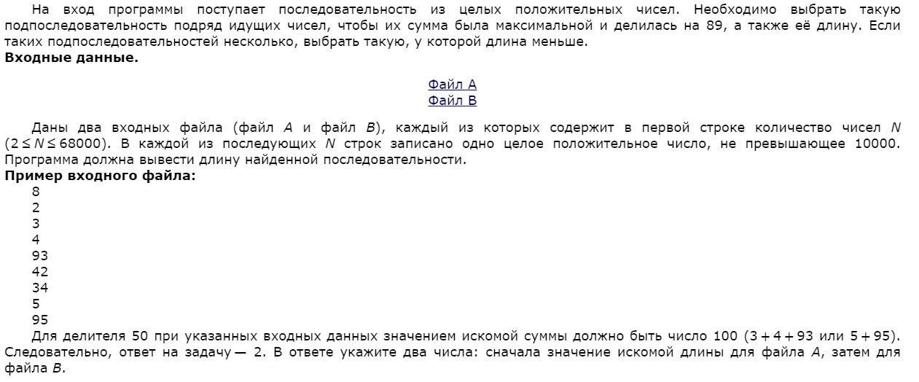

**27_2 (префиксные суммы)**

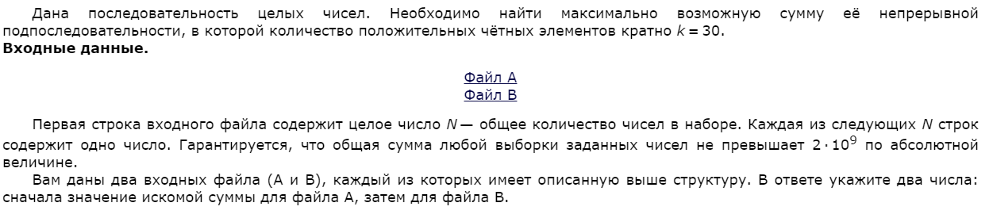

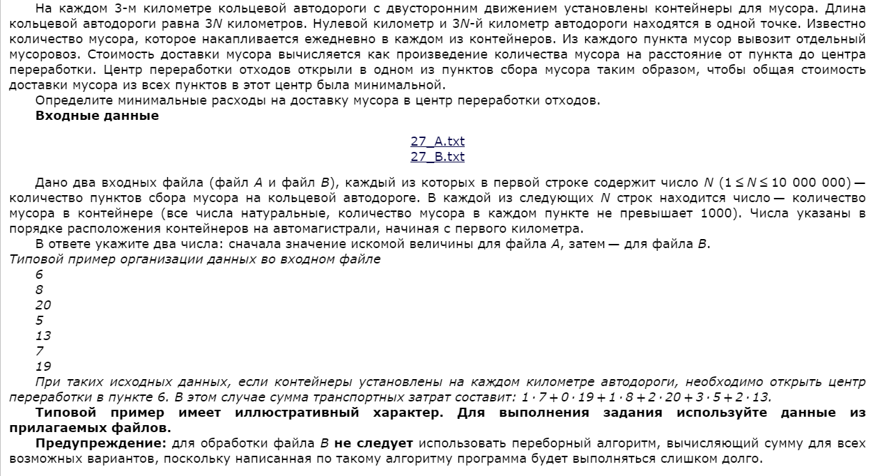**27_3 (контейнеры для мусора)**